Министерство науки и высшего образования Российской Федерации
федеральное государственное автономное образовательное учреждение высшего образования

«НАЦИОНАЛЬНЫЙ ИССЛЕДОВАТЕЛЬСКИЙ УНИВЕРСИТЕТ ИТМО»

Дисциплина:
« Курс по ревёрс-инжинирингу»

ОТЧЕТ ПО ЛАБОРАТОРНОЙ РАБОТЕ № 1

Выполнил студент(ы):
группа: N3347
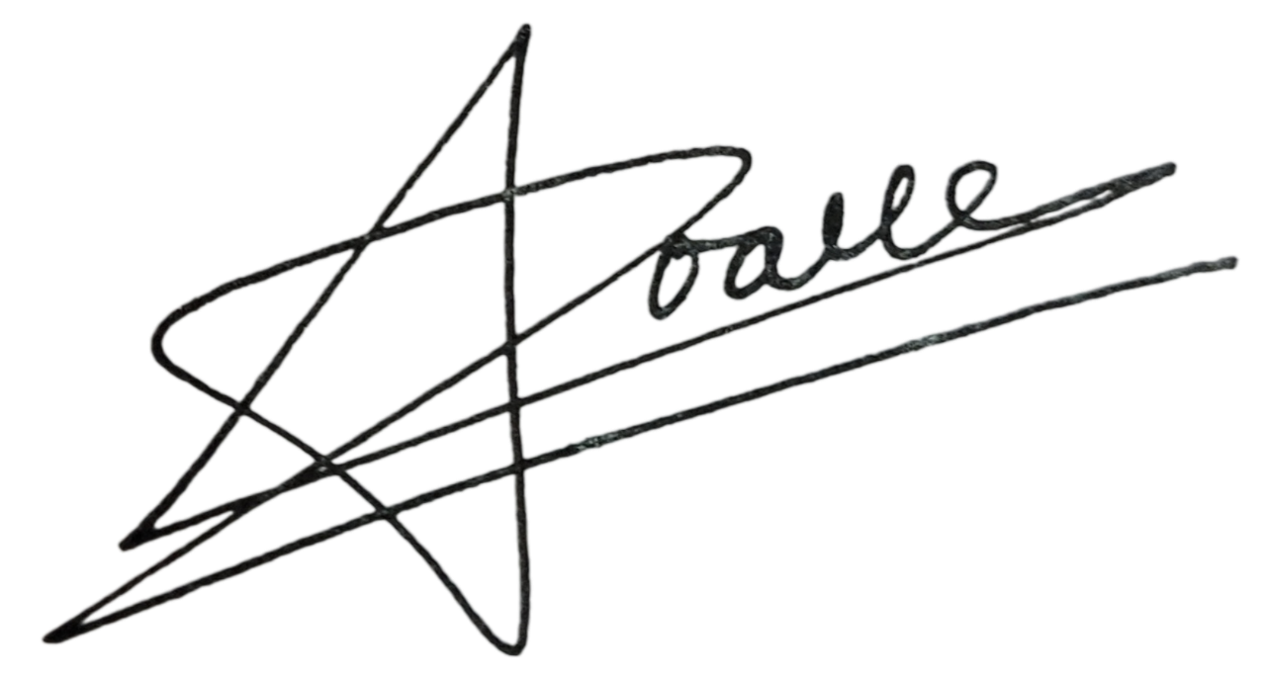
____Чу Ван Доан ________/__________
ФИО Подпись

Проверил:

Ханов Артур Рафаэльевич _/__________
ФИО Подпись

Санкт-Петербург
2024 г.

ЗАДАНИЯ
Разобрать вирус Win32.Maya.4254
- Как вирус восстанавливает таблицу адресов импорта
- Как вирус заражает другие файлы
- Каков payload вируса

Для выполнения лабораторной работы был выбран вирус «Virus.Win32.Maya.4254».
Запустим «Virus.Win32.Maya.4254» в отладчике x32dbg.
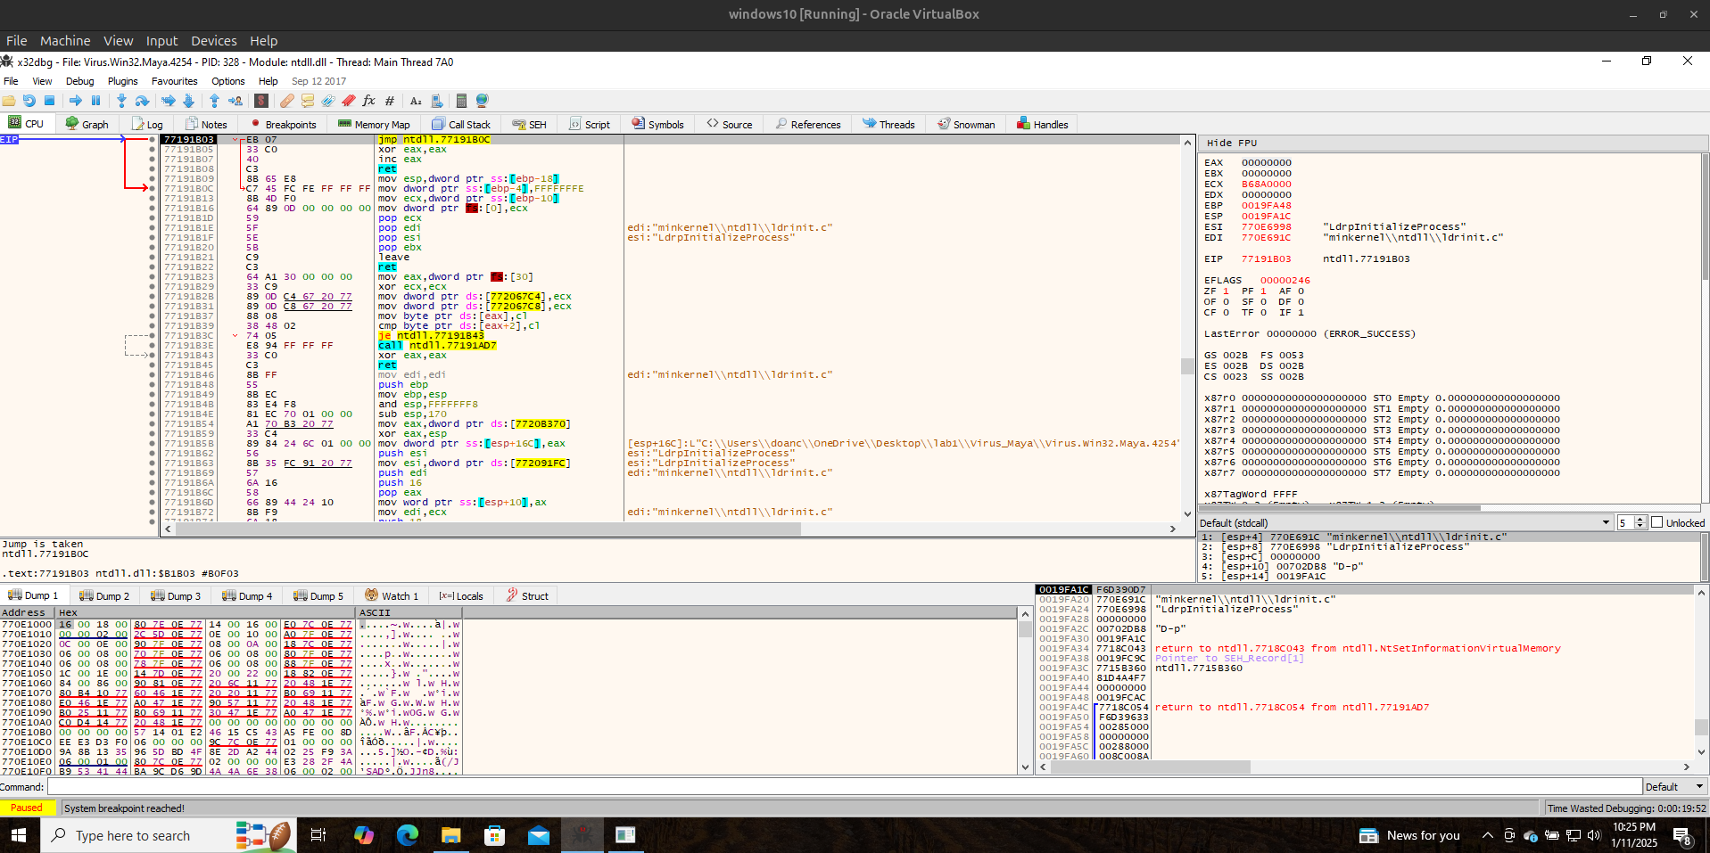
Рисунок 1 - Запуск «Virus.Win32.Maya.4254»
После нажатия на F9 происходит выполнение программы до точки останова – EntryPoint.
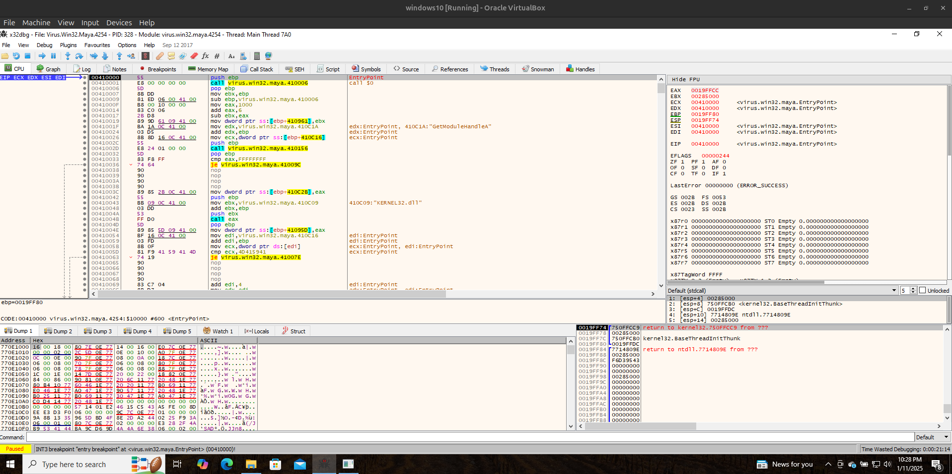
Рисунок 2 - EntryPoint в отладчике

Запускаем IDA Disassembler c «Virus.Win32.Maya.4254» и нажимаем пробел – отображается блок-схема программы.
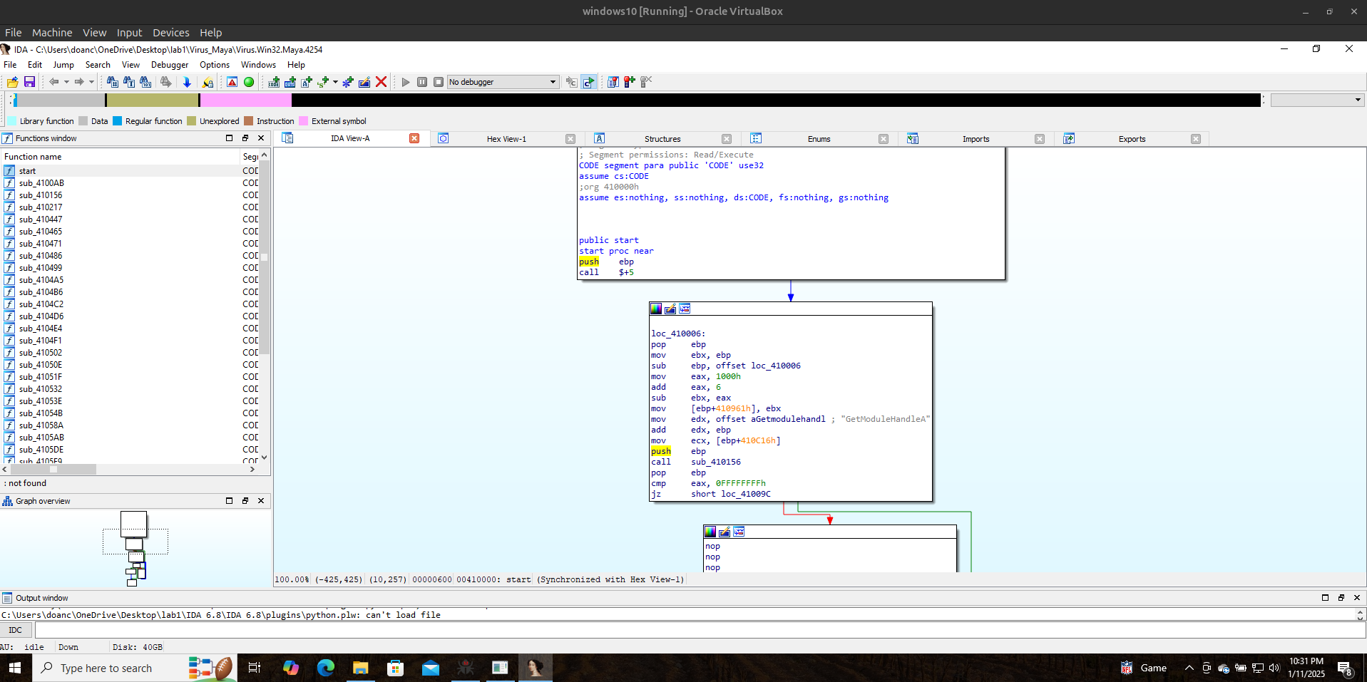
Рисунок 3 - Образ вируса открытый в IDA Disassembler
Далее в отладчике выполняем последовательно шаги программы, нажимая F8, и переименовываем dword (или пишем соответствующие комментарии в IDA Disassembler).
С помощью программы IDA Disassembler мы можем рассмотреть все основные этапы работы вируса, представленные на рисунке 4.
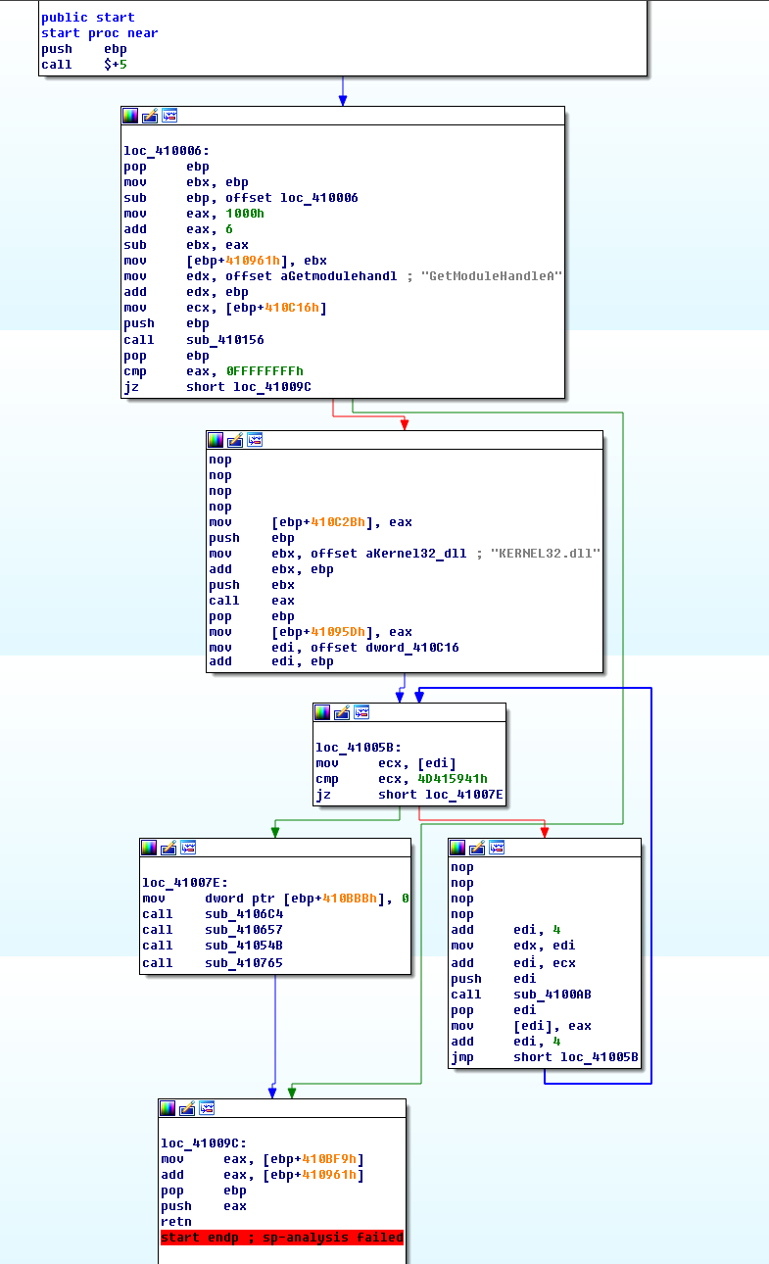
Рисунок 4 – Схема работы вируса
Далее переименовываем функции и переменные в соответствии с работой вируса.
Представленная на рисунке 5 функция «CopyAddressAndNameOfFunction» с помощью таблицы импорта находит адрес функции и имя и копирует в себя адреса и имена функций из библиотеки kernel32.dll. Она находит сигнатуру MZ-заголовка и от неё переходит к PE-заголовку. Затем идёт переход к таблице импорта и проверка имени на совпадение с kernel32.dll. Если имя не совпадает, то функция переходит к следующей таблице и повторяет проверку до тех пор, пока не найдёт kernel32.dll. После этого в таблице адресов идёт сравнение содержимого этой таблицы и перебор имен функции.
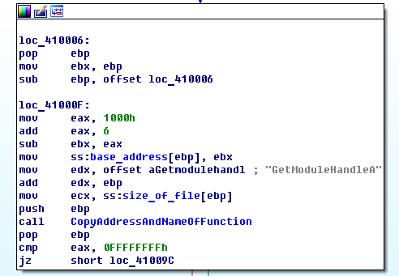
Рисунок 5 - Функция «CopyAddressAndNameOfFunction»
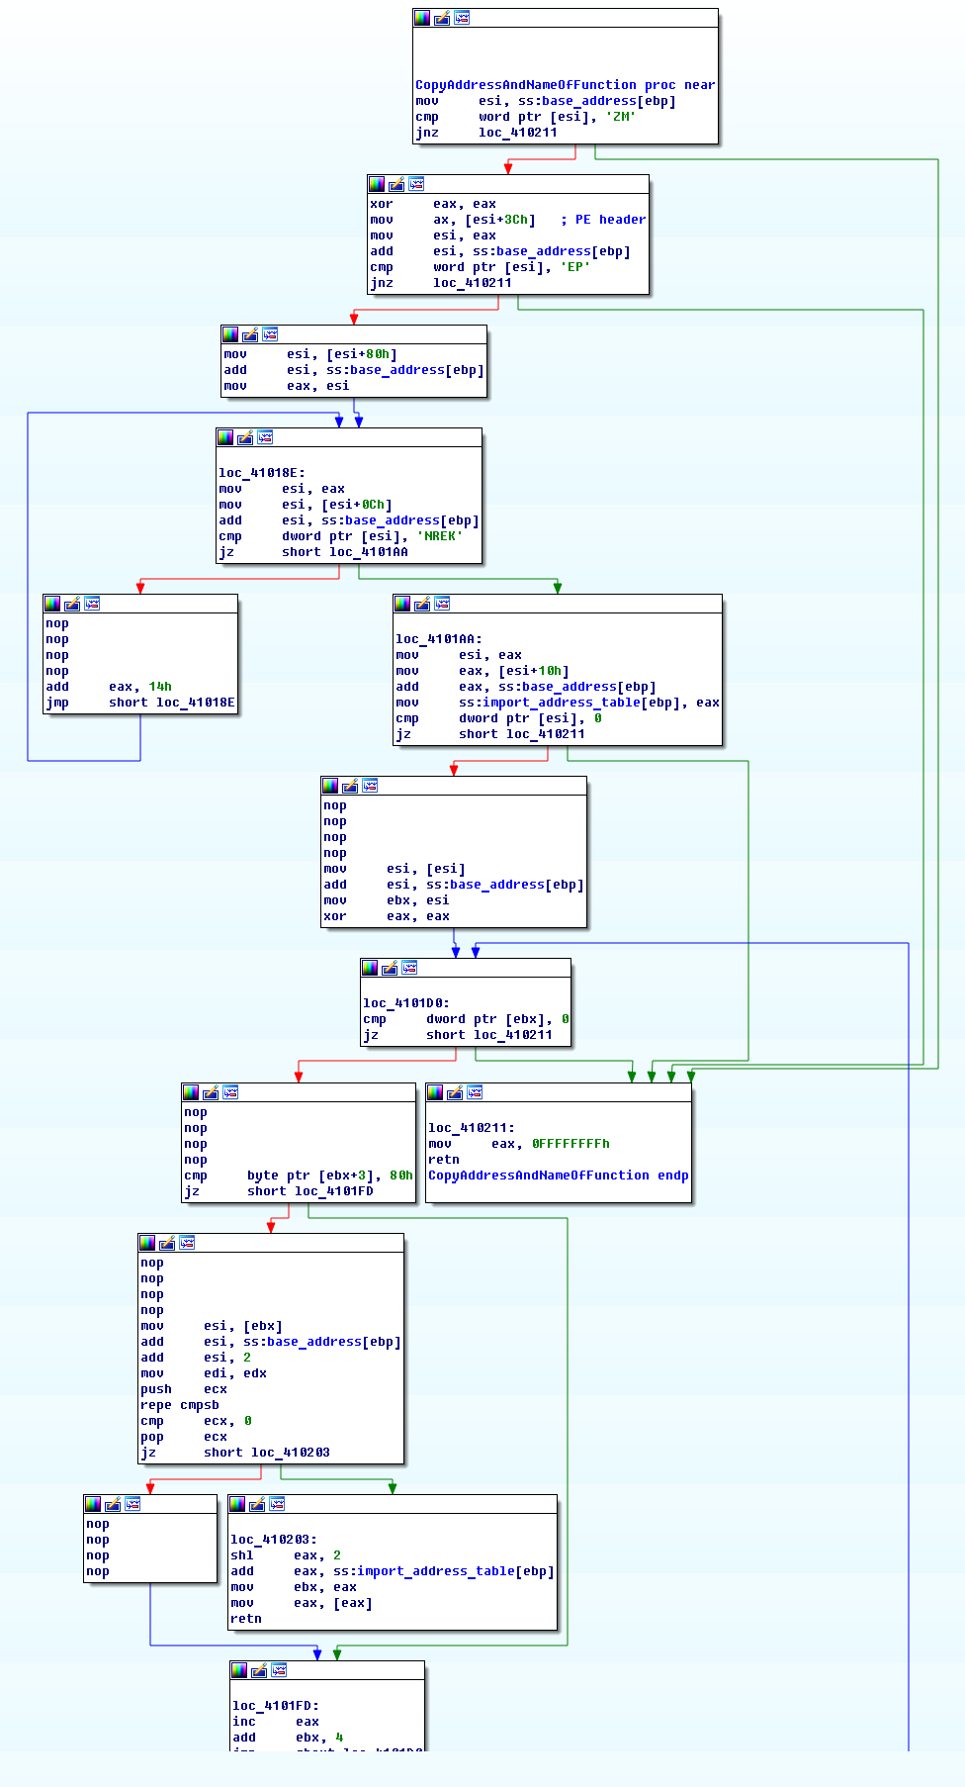
Рисунок 6 - Функция «CopyAddressAndNameOfFunction»
В блоке, представленном на рисунке 7, функция get_module_handle извлекает адрес экспортируемой функции из динамически подключаемой библиотеки Kernel32.dll.
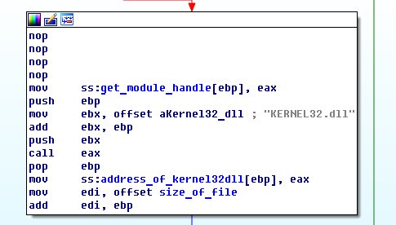
Рисунок 7
На следующем рисунке показано как происходит сравнение: если функция MAYA не найдена, то переходим в блок A, в противном случае выполняется переход в блок B.
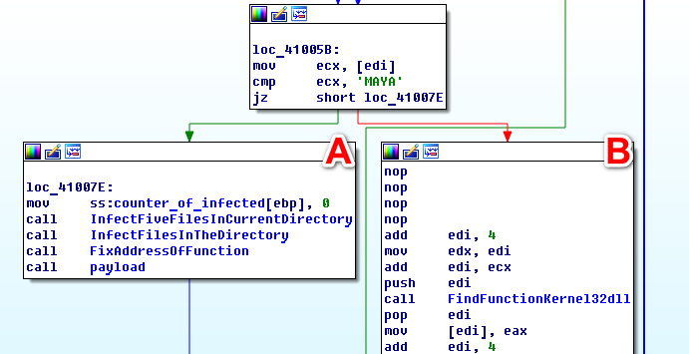
В блоке B с помощью функции FindFunctionKernel32dll производится поиск адреса и имени функции с помощью таблицы импорта (поиск заражающей функции по имени). Шаг в 4 байта обеспечивает проход по всей таблице. Когда функция нашлась или таблица закончилась происходит выход из функции и возвращение к Блоку A для проверки.
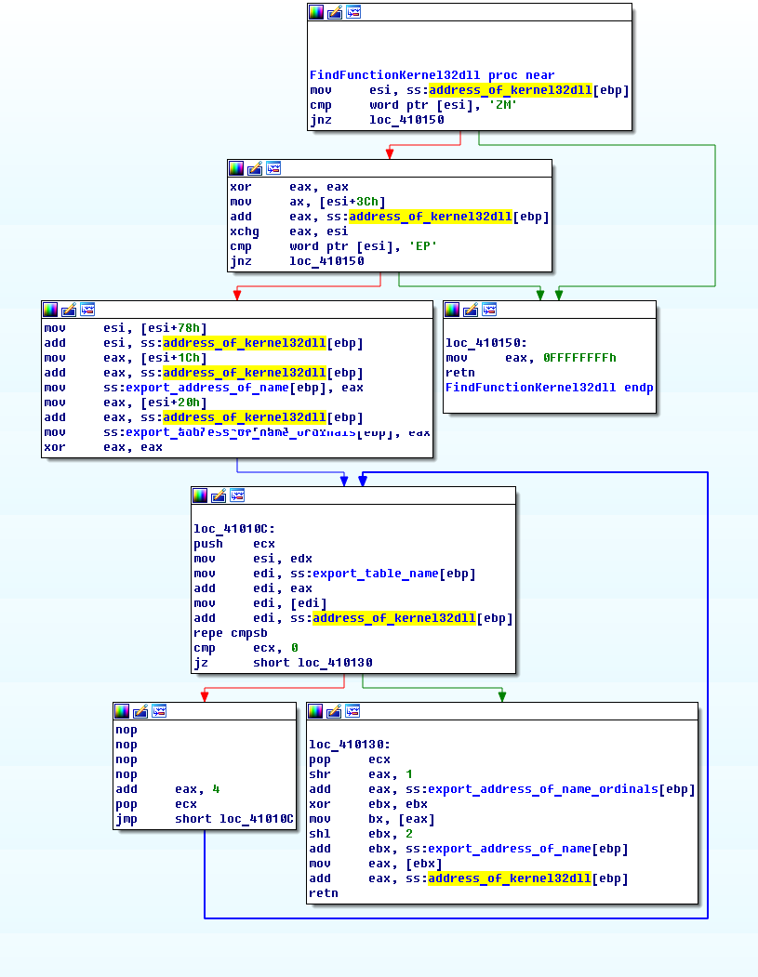
Рисунок 8 - Функция «FindFunctionKernel32dll»
В блоке А находятся основные действия вируса. Рассмотрим функции из этого блока.
Функция «InfectFiveFilesInCurrentDirectory» при помощи счетчика заражает 5 исполняемых файлов в текущей директории.
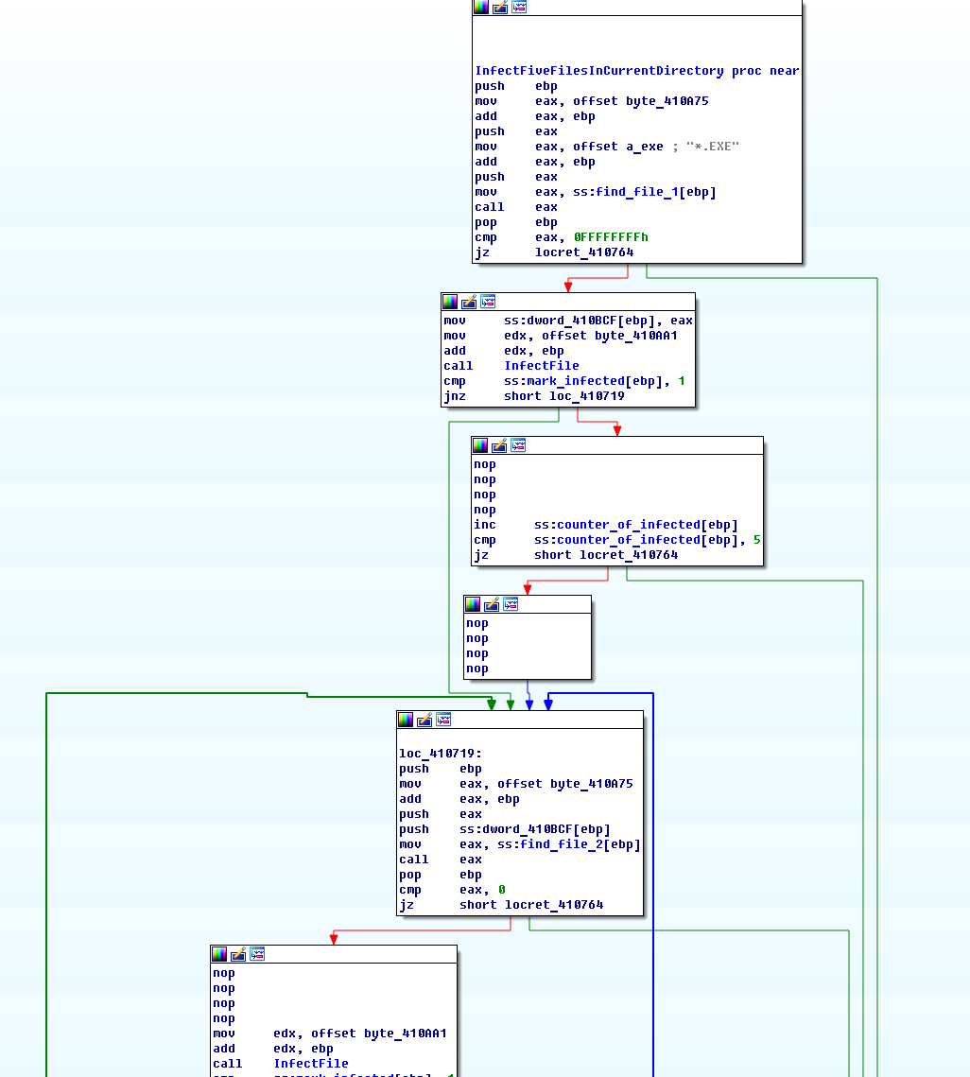
Рисунок 9 - Функция «InfectFiveFilesInCurrentDirectory»
В функции InfectFilesInTheDirectory, происходит заражение еще 5 (или дополнение до 5) файлов в текущей (или Windows) директории.
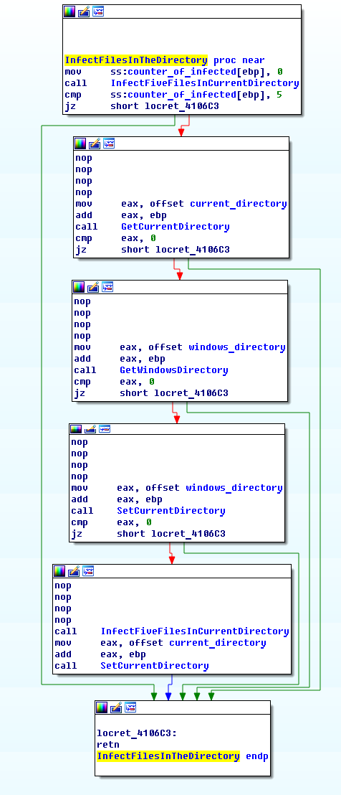
Рисунок 10 - Функция InfectFilesInTheDirectory
В функции «FixAddressOfFunction» восстанавливается таблица адресов функций и их имён.
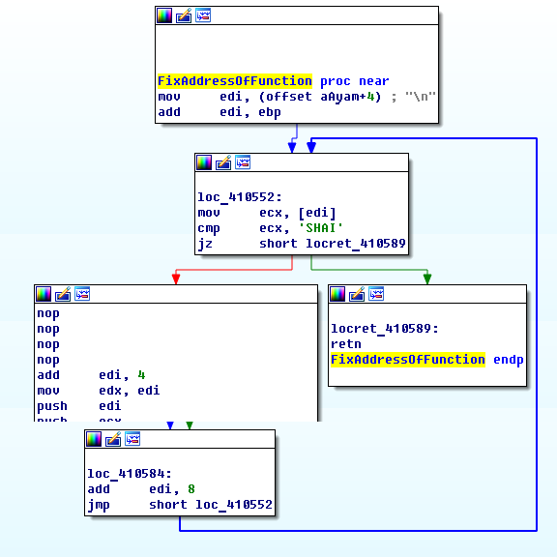
Рисунок 11 - Функция «FixAddressOfFunction»
В функции «Payload» идет переход к библиотекам USER32.dll и ADVAPI32.dll, с помощью функций которых происходит следующее: вирус проверяет системное время и по первым числам ежемесячно меняет "обои" экрана: заполняет экран текстом "SLAM". Затем вирус выводит окно сообщения: «Virus Alert! Win32.Maya (c) 1998 The Shaitan [SLAM]».
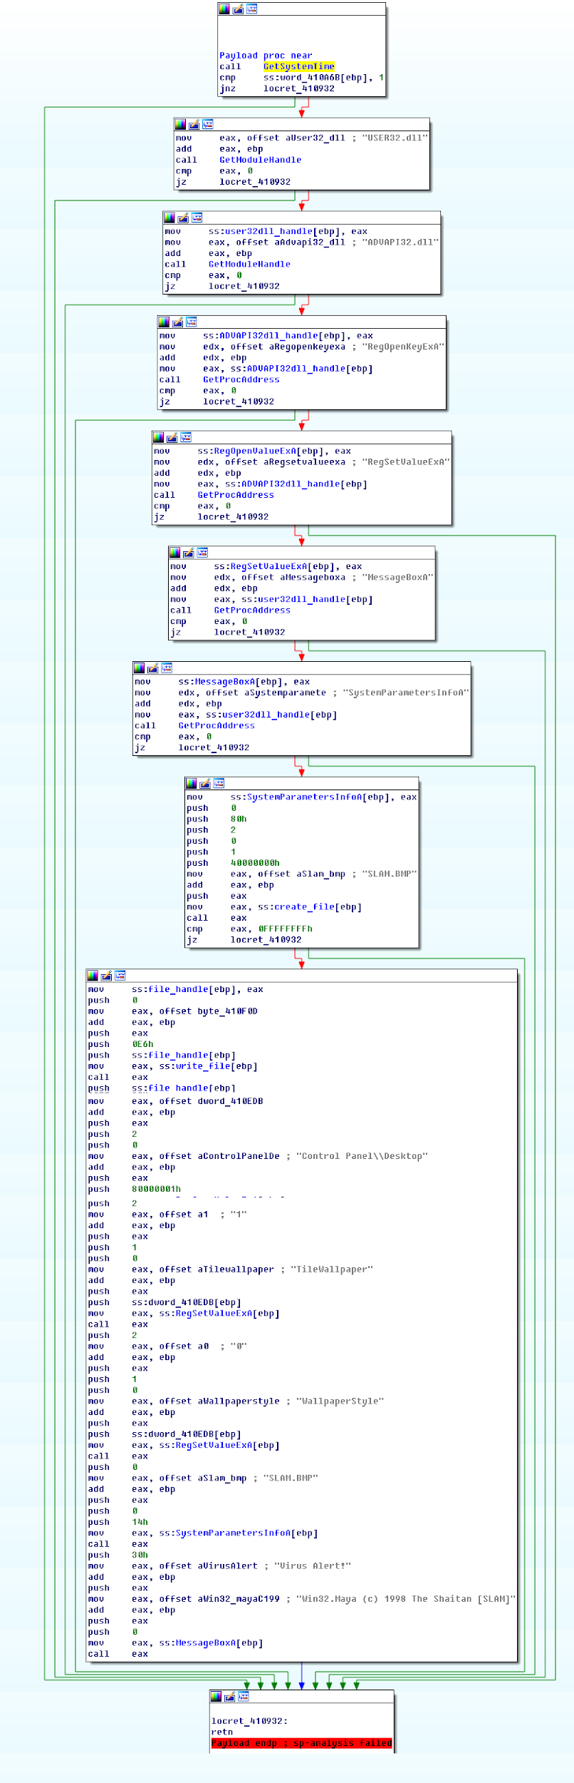
Рисунок 12 - Функция «Payload»
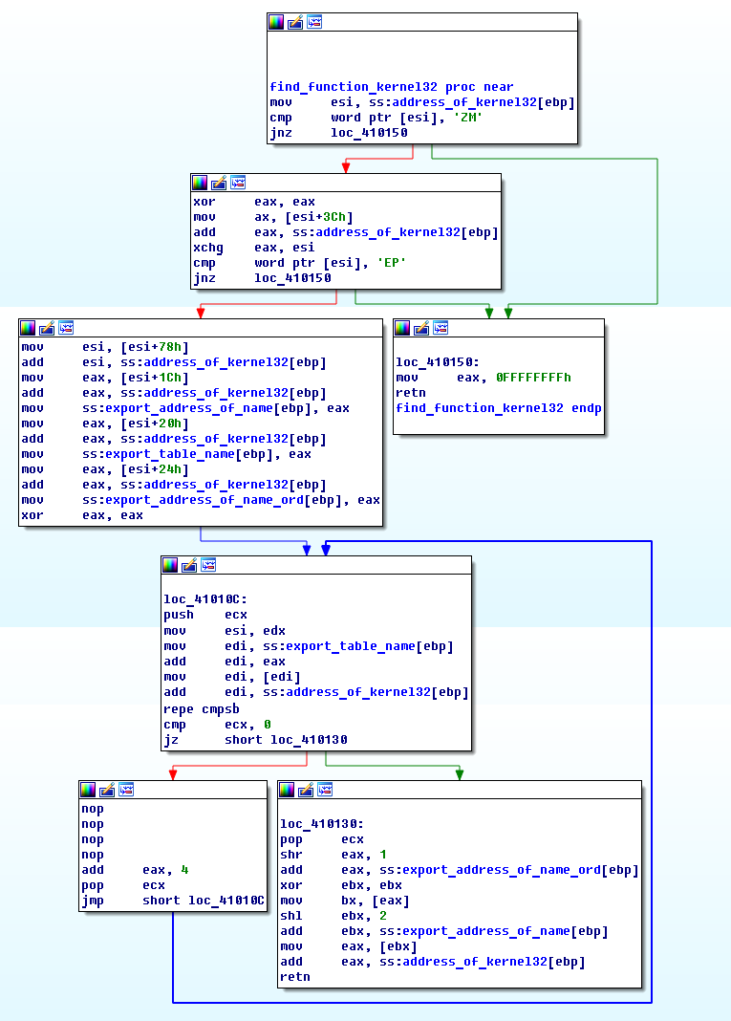
Рисунок 13 Функция «find_function_kernel32»
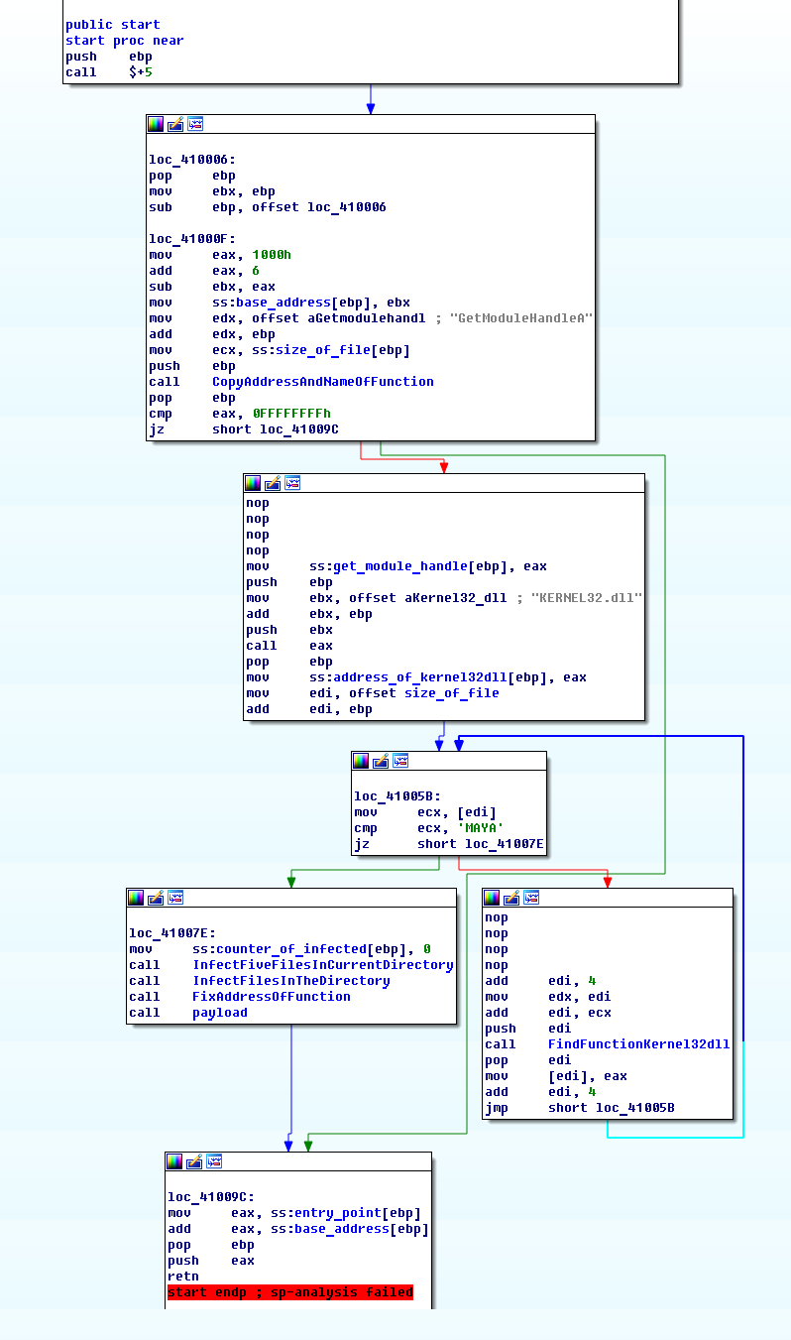
Рисунок 14 - Схема работы вируса с переименованными функциями и переменными

